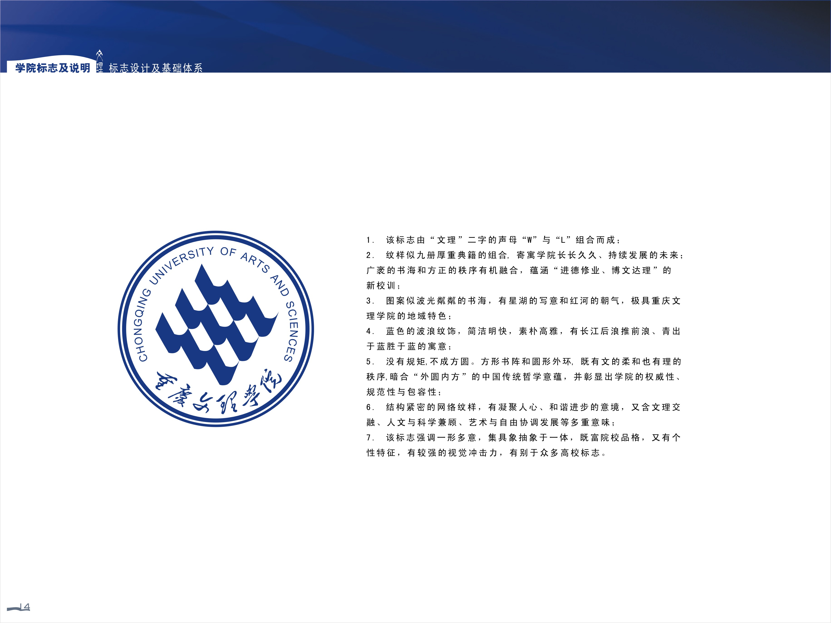
重庆文理学院
考试试卷统计分析表
2021—2022学年 第一学期 期末考试
课程名称 | 建筑工程质量与安全管理 |  |  | 课程类别 |  |  |  | 专业技术课程 |  | 任课教师 |  |  | 李安全 |  |  | 承担单位 |  |  | 土木工程学院
命题教师 | 李安全 |  |  | 评分教师 |  |  |  | 李安全 |  | 刘质量 |  |  | 王建筑
适用对象 | 2018级工程管理
应考人数 | 63 | 参考人数 |  |  |  | 61 |  | 缺考人数 |  | 2 |  |  |  |  | 缓考人数 |  |  |  |  | 0
考试方式 | 分散 | 考试形式 |  |  |  | 闭卷 |  | 考试时长 |  | 120分钟 |  |  | 考试日期 |  |  |  |  | 2017年11月23日
命  题  情  况 | 题号 | 一 |  |  | 二 |  | 三 |  | 四 |  | 五 |  |  | 六 |  |  |  | 七 |  |  |  | 八
命  题  情  况 | 题型 | 单选 |  |  | 填空 |  | 简答 |  | 作图
命  题  情  况 | 题数 | 20 |  |  | 10 |  | 5 |  | 1
命  题  情  况 | 分值 | 40 |  |  | 10 |  | 27 |  | 23
成绩  分布 | 90-100 | 80-89 |  |  | 70-79 |  | 60-69 |  | 60以下 |  | 最高分 |  |  | 最低分 |  |  |  | 及格率 |  |  |  | 平均分
成绩  分布 | 1 | 8 |  |  | 19 |  | 12 |  | 21 |  | 95 |  |  | 29 |  |  |  | 65.34% |  |  |  | 65.51
试题难易与质量统计分析  （主要从不同题型的难易、试题性质与份量、试题得分率、成绩分布态势、学生交卷时间等方面进行分析） | 本次考试试题由单项选择题、填空题、简单题和作图题组成，单选、填空和简答主要考查学生对于基础知识点的掌握情况，其难易程度适中，符合教学大纲和培养方案的要求，作图题的难易程度与上课所讲例题基本一致，主要考查学生对于质量控制统计法中的各种方法的应用。  从考试的结果来看，单选题总分40分，绝大部分同学得分在30分左右，其得分率为73.11%；填空题总分10分，绝大部分同学得分在6分左右，其得分率为63.44%；简答题总分27分，绝大部分同学得分在18分左右，其得分率为57.13%；作图题总分23分，绝大部分同学得分在19分左右，其得分率为62.3%。  试卷成绩90分以上的1人，80分至89分的8人，70分至79分的19人，60分至69分的12人，60分以下的21人，不及格的同学大部分卷面成绩介于50分到60分期间。  最早交卷时间为1小时18分，最迟交卷时间为1小时52分，从交卷时间来看，试卷的题量和难易程度均能保证让所有学生在规定时间内完成试卷解答。
学生学习状况分析（主要从学生出勤率、师生互动、作业完成、优差原因等方面进行分析） | 《建筑工程质量与安全管理》属于工程管理专业的专业技术课程，其能为学生以后走上工作岗位提供安全和质量管理方面的相关基础技能知识，所以学生的重视程度很高。但鉴于该门课程的教学对象是毕业班学生，会因平时找工作或考研等事情缺席课程，所以，有时出勤率不是太理想，会出现缺席五、六个的情况，但总的来说，出勤率也可以达到90%以上。  为了提高学生学习的积极性，教学过程中采用了将平时成绩留出10分作为课堂表现得分。一些回顾的知识点或课堂练习题会由同学回答或在黑板上书写，若自愿起来回答且回答正确，则平时成绩加2分；若属于被动回答且回答正确的情况，则平时成绩加1分，回答错误则平时成绩不加不减。  该门课程总学时数32学时，根据上课内容及授课重难点，总共布置了3次作业，3次作业均全部完成，90分以上的比例为20%左右，80-89分的比例为45%左右，70-79分的比例为30%左右，70分以下的比例为5%左右。出现成绩高低的主要原因还是在知识点的应用上面，成绩较低的同学对于基础知识点基本掌握，但不能准确应用，这是后期需要改进的地方。
本期课程教学存在的主要问题（主要从教学理念、教学内容、教学方法、考核方式等方面查找） | 本期教学存在的主要问题有如下几点：  1.课时数：建筑工程质量与安全管理包括两大部分，工程质量和安全管理两大部分的相关知识。第一大部分包括基础知识、质量管理体系、质量控制、质量验收、质量问题和事故处理等内容。其中，质量控制属于重点内容，教材推荐课时数为18学时，但因课时受限，只能讲18学时压缩为8学时，所以，很多知识点只能讲到表面层次，不能深入。第二部分内容包括安全生产管理概述、安全技术和安全事故应急预案和事故处理及部分知识。其中，安全技术属于重点内容，教材推荐课时数为10学时，但课上只允许6学时的时间，课时数远远不够。  2.教学方式：目前，该门课程的教学方式还仅仅局限于课堂教学，毕竟图片或视频表达的内容有限，不能取得很好的效果。其中，针对于一些安全管理的规定，若能到施工现场去参观，更能帮助同学们理解记忆。  3.教学内容：因该门课程课时数比较紧张，上课期间没有更多时间去通过案例分析解析相关条款规定，这样，学生学习的知识就比较粗浅，没有运用于实际。  4.考核方式：目前的考核方式还是以试卷为主，考核范围有限，也不能很好地将涉及的知识点前后联系起来，整体性不强，对于学生对该门课的理解和知识的综合运用不利。
拟对以后教学及考试的整改措施 | 整改建议如下：  1.课时数：建议增加课时数，若可以，可将课时数至少增加到64学时左右。这样才能将知识讲到位，让学生会运用条款及相关规定分析工程上的质量与安全问题。  2.教学方式：希望教学可以不仅仅局限于教室，若实际情况需要，老师可将学生带离教室，在学校内或校外进行教学，甚至可以让学生自己搜集相关资料，实施翻转课堂。  3.教学内容：若课时数满足，以后应将知识点通过案例分析的方式运用起来。
分析人签名：  202 年 月 日 |  |  | 系（教研室）主任签名：  202 年 月 日 |  |  |  |  |  |  |  |  | 分管教学院长签名：  202 年 月 日
说明：1.本表由任课教师填写，做到填写规范、数据详实、分析具体；
2.统计分析所用数据为期末考试的原始成绩；
3.请用A4纸双面打印。签名必须当事人亲笔手签。

理论课程达成情况分析表
（一）课程基本信息
课程名称 |  | 建设法规 |  |  |  | 课程代码 |  |  |  |  | 13511022
开课学期 |  | 2021-2022学年 第二学期 |  |  |  | 任课教师 |  |  |  |  | XX
选课对象 |  | 2018级工程管理1班 |  |  |  | 选课人数 |  |  |  |  | 54
学时 |  | 32 |  |  |  | 学分 |  |  |  |  | 2
课程目标 |  |  |  |  |  | 对应的毕业要求
Ⅰ：帮助学生掌握建设法规的基本知识，对现行建设法规掌握和理解 |  |  |  |  |  | 6.2能够在国内工程建设领域从事基于现场的项目决策和全过程管理，熟悉技术标准、行业政策、法律法规，理解应承担的责任。
Ⅱ：促使学生能秉承“以事实为依据、以法律为准绳”的原则，运用建设法规的规范和要求正确分析和处理工程建设中的常见的专业问题 |  |  |  |  |  | 6.2能够在国内工程建设领域从事基于现场的项目决策和全过程管理，熟悉技术标准、行业政策、法律法规，理解应承担的责任。  8.2理解工程师的职业性质和责任，遵守职业道德和规范并履行责任。
Ⅲ：培养学生的建设法治精神；塑造学生的建设法制意识 |  |  |  |  |  | 8.2理解工程师的职业性质和责任，遵守职业道德和规范并履行责任。
（二）课程评价信息
考核环节 | 形成性评价 |  |  |  |  |  |  |  | 终结性评价 |  |  |  |  | 课程总评成绩
考核环节 | 课堂表现 |  | 作业 | 期中考试 |  |  | 其他 |  |  |  |  |  |  | 课程总评成绩
权重 | 0.1 |  | 0.2 | 0.1 |  |  |  |  | 0.6 |  |  |  |  | 课程总评成绩
课程目标 | Ⅲ |  | Ⅱ | Ⅰ |  |  |  |  | Ⅰ |  |  |  | Ⅱ | 课程总评成绩
目标分值 | 100 |  | 100 | 100 |  |  |  |  | 70 |  |  |  | 30 | 100
学生平均得分 | 91.72 |  | 94.86 | 81.15 |  |  |  |  | 48.96 |  |  |  | 20.98 | 78.22
（三）课程达成度信息
课程目标 | 考核环节 |  |  | 目标分值 |  |  |  | 学生平均得分 |  |  |  | 达成情况
Ⅰ | 期中考试 |  |  | 100 |  |  |  | 81.15 |  |  |  | 0.721
Ⅰ | 终结性评价 |  |  | 70 |  |  |  | 48.96
Ⅱ | 作业 |  |  | 100 |  |  |  | 94.86 |  |  |  | 0.830
Ⅱ | 终结性评价 |  |  | 30 |  |  |  | 20.98
Ⅲ | 课堂表现 |  |  | 100 |  |  |  | 91.7 |  |  |  | 0.917
课程目标总体达成度 |  |  |  | 0.782
课程组持续改进意见 |  | （1）建议提高学生自主学习学时。  （2）继续深化教学方式改革，在结合“蓝墨云班课”、“学习通”等线上教学平台的基础上，结合学生反馈的意见，将部分内容交给同学们自主学习，部分内容交给同学们进行讲授，老师点评，实现翻转课堂，将更多的精力放在案例分析和小组讨论上，切实培养学生“用法”、“守法”的素质。  （3）考核方式：进一步探索课程考核方式，避免学生在平时作业中的“搭便车”现象。
评价时间 |  |  |  |  | 任课教师签字
课程负责人签字 |  |  |  |  | 专业负责人签字

实践课程达成情况分析表
（一）课程基本信息
课程名称 | 工程经济学与项目评价课程设计 |  |  |  |  |  |  |  | 课程代码 |  |  |  |  |  | 0082044
开课学期 | 2021-2022学年第一学期 |  |  |  |  |  |  |  | 任课教师 |  |  |  |  |  | XX
选课对象 | 2018级工程管理1班 |  |  |  |  |  |  |  | 选课人数 |  |  |  |  |  | 55
学时 | 16 |  |  |  |  |  |  |  | 学分 |  |  |  |  |  | 1.0
课程目标 |  |  |  |  |  |  |  |  | 对应的毕业要求
Ⅰ：巩固学生所学工程经济分析的理论知识 |  |  |  |  |  |  |  |  | 3.3能够提出复杂工程问题的解决方案，体现创新意识，并考虑社会、健康、安全、法律、文化以及环境等因素，具有良好的质量、安全、效益、环境、职业健康和服务意识。
Ⅱ：培养学生工程项目决策分析评价能力和进行项目可行性研究的能力 |  |  |  |  |  |  |  |  | 3.3能够提出复杂工程问题的解决方案，体现创新意识，并考虑社会、健康、安全、法律、文化以及环境等因素，具有良好的质量、安全、效益、环境、职业健康和服务意识。
Ⅲ：培养学生一丝不苟的工作态度，严谨务实的工作作风 |  |  |  |  |  |  |  |  | 3.3能够提出复杂工程问题的解决方案，体现创新意识，并考虑社会、健康、安全、法律、文化以及环境等因素，具有良好的质量、安全、效益、环境、职业健康和服务意识。  9.3能够在团队中根据角色要求发挥相应的作用，工作能力得到充分体现。
（二）课程评价信息
考核环节 |  |  | 形成性考核 |  |  |  |  |  |  |  |  | 终结性考核
 |  |  | 课后作业 |  |  |  | 其他 |  |  |  |  | 设计成果
权重 |  |  | 0.2 |  |  |  |  |  |  |  |  | 0.8
课程目标 |  |  | Ⅰ |  | Ⅱ | Ⅲ |  |  |  |  |  | Ⅰ |  | Ⅱ |  |  | Ⅲ
目标分值 |  |  | 30 |  | 50 | 20 |  |  |  |  |  | 20 |  | 70 |  |  | 10
学生平均得分 |  |  | 25.18 |  | 41.96 | 16.78 |  |  |  |  |  | 15.57 |  | 54.50 |  |  | 7.79
（三）课程达成度信息
课程目标 |  | 考核环节 |  |  |  |  |  | 目标分值 |  |  |  | 学生平均得分 |  |  |  | 达成情况
Ⅰ |  | 课后作业 |  |  |  |  |  | 30 |  |  |  | 25.18 |  |  |  | 0.795
 |  | 设计成果 |  |  |  |  |  | 20 |  |  |  | 15.57
Ⅱ |  | 课后作业 |  |  |  |  |  | 50 |  |  |  | 41.96 |  |  |  | 0.788
 |  | 设计成果 |  |  |  |  |  | 70 |  |  |  | 54.50
Ⅲ |  | 课后作业 |  |  |  |  |  | 20 |  |  |  | 16.78 |  |  |  | 0.791
 |  | 设计成果 |  |  |  |  |  | 10 |  |  |  | 7.79
课程目标总体达成度 |  |  |  |  |  |  |  | 0.784
课程组持续改进意见 |  |  |  | （1）课程目标总体达成度为0.784，达到了预期要求  （2）课程目标Ⅰ的达成度较高，表明学生对工程经济的基本原理和分析方法掌握良好，并能够较好地结合课程设计任务书的要求，对相关设计资料进行收集、整理和归纳，并能够理解课程设计的任务和要求。  （3）课程目标Ⅱ的达成度适中，表明学生基本掌握了工程经济分析的流程和方法，掌握了数据估算和财务报表编制，并具备了工程项目决策分析评价能力和进行项目可行性研究的能力。  （4）课程目标Ⅲ的达成度较高，表明学生在完成设计过程中，态度认真、严谨务实，能独立进行问题思考，又能较好的发挥团队合作，学生的工作能力得到很好的体现。  （5）下一轮教学中，可通过组织同学针对课程设计中共性的疑问和问题进行小组讨论等方法提高学生学习的积极性，并进一步完善考核机制，以课程目标为导向，更加科学地考核学生的学习过程。
评价时间 |  |  |  |  |  |  |  |  |  | 任课教师签字
课程负责人签字 |  |  |  |  |  |  |  |  |  | 专业负责人签字

